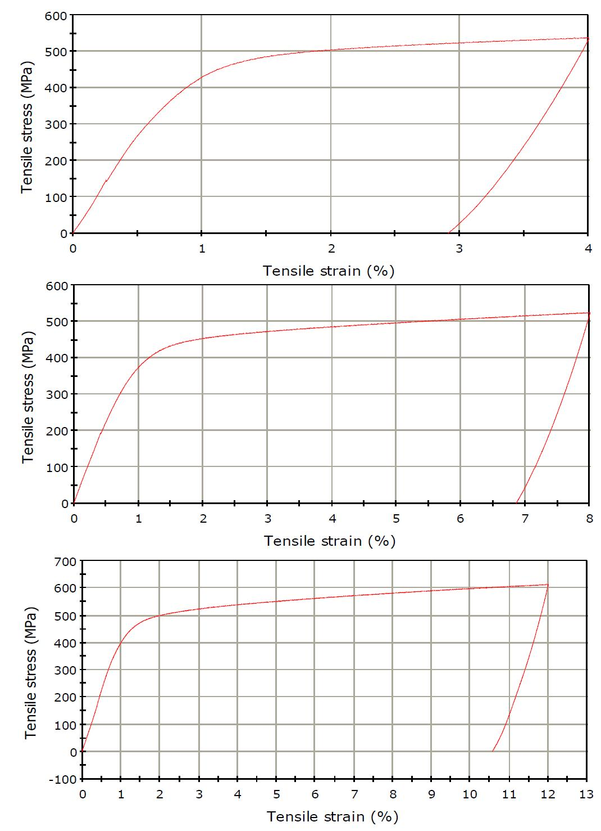
Diagrame tensiune-alungire ale aliajelor deformate plastic (laminare), obţinute prin TC şi MP

Comportarea la încărcare-descarcare, până la alungiri maxime din ce în ce mai mari, a aliajului 41

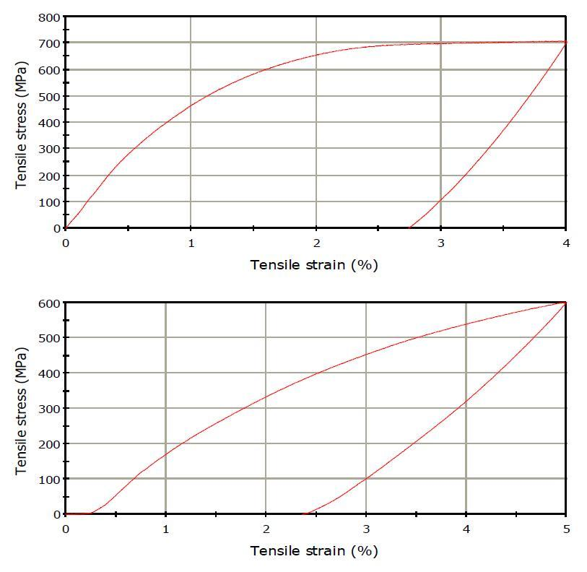
Comportarea la încărcare-descarcare, până la 2 alungiri maxime de 4 şi 5 %, a aliajului PM4

